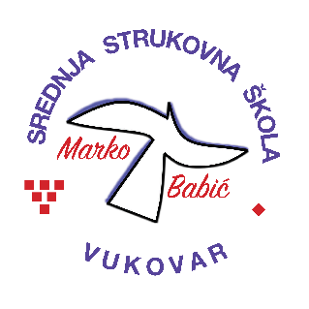 | Srednja strukovna škola Marko Babić
 | Domovinskog rata 58, 32010 Vukovar
Tel: (032) 424-970
e-mail: ured@ss-markobabic-vu.skole.hr
www.ss-markobabic-vu.skole.hr
OIB: 93128197410, MB: 01417193
Obrazovni sektor: Turizam i ugostiteljstvo
Zanimanje: Hotelijersko-turistički tehničar
Razred: 4.a
Školska godina: 2025./2026.
Mentor: mr. sc. Ivica Batinić, dipl. oec.

Teme za izradbu i obranu završnoga rada

1.”All inclusive” hoteli
2. Perspektive i pravci razvoja ugostiteljstva u Republici Hrvatskoj
3. Uloga i važnost poslovne etike u suvremenom turizmu
4. Pulski filmski festival - turistički proizvod grada Pule
5.Povijesni razvoj turizma grada Opatije
6. Selektivni oblici turizma
7. Lovni i ribolovni turizam kao pokretači razvoja ruralnih područja Republike Hrvatske
8. Uloga i važnost vinskih cesti u turističkoj ponudi Republike Hrvatske
9.Uloga i važnost animacije u suvremenom turizmu

